每天10分鐘就能變年輕(「敲打腳尖」運動)
p4-1
── 張俊峰﹝韓國人﹞，景象新聞社前社長，國學院常任顧問
二00五年秋天，和朋友們一起打完高爾夫回家，從車上拿高爾夫桿的時候，一不小心跌坐在地上。這一跌，讓我親身體驗了「年過七十膝蓋變得脆弱，腿部肌肉無力」的說法。膝蓋脆弱，上下樓梯就會覺得吃力。偶然一次機會，去了丹學修練中心，一位老師讓我每天試著做二百次的「敲打腳尖」。敲打腳尖是一個非常簡單的運動，只要伸直雙腿，把兩腳的腳後跟靠在一起，兩腳的大姆趾互相碰撞即可。做二百次大約需要兩分鐘，剛開始做的時候，兩分鐘是那麼的漫長和無聊，但是既然下定決心，就一定要堅持下來，於是一有時間就會做。
兩個月過去了，不但是膝蓋，就連腿部都感覺變得更有力量了，行動也變得敏捷了。以前每次打網球時，大腿和小腿肚都無法放鬆，還會經常抽筋，而且第二天兩腿會變得非常酸痛，不知道從什麼時候開始，這樣的症狀竟然消失了。
體驗到了敲打腳尖的效果，我就對敲打腳尖運動越來越感興趣了。
據說敲打次數越多效果越好，於是我就將每天的二百次增加到五百次，
五個月後，又增加到每天的一千下。現在是一天不做都會覺得不舒服。

p4-2
因為膝蓋問題才開始的敲打腳尖運動，現在不但讓膝蓋痊癒了，而且感
覺身體也比十年前更健康了，排便正常了，臉色也更好了。遇到熟人，
他們都會說：「您是有什麼好事啊？怎麼臉色這麼好看？」、「您最近
吃什麼補品呢？」
七十多歲的人們聚在一起，不免要經常談到健康問題，每當這個時候我都會告訴大家「敲打腳尖」運動。最近，這個運動在朋友間非常受歡迎，每天都會有諮詢電話打來，問的最多的問題是：「每天一千個怎麼做啊？」。於是，我就將我的方法告訴了他們：剛開始，在嘴裡數著。過了一段時間，就開始用手錶設定十分鐘的時間，看看能做多少。在一般的情況下，十分鐘可以做一千二百次左右。如今連時間都不計算了，看電視的時候、看報紙的時候、聽廣播的時候，只要一有空就做，這樣下來，每天能做三千次左右。
現在，周遭的朋友們都開始讚嘆敲打腳尖的效果。我有一個朋友，他晚上睡覺的時候，每兩個小時就要上一次廁所，做了敲打腳尖的活動後，每天晚上都能安穩地睡上五個小時。還有一個朋友做了之後，覺得自己的頭腦比以前變清醒了，集中力提升了，思緒變得敏捷了。
不久前，我開車去一個朋友家下圍棋，離開他家時忘記了帶眼鏡，急忙掉頭準備回去拿眼鏡，在十字路口等紅綠燈的時候，我發現自己竟
p4-3
然能清楚地看見對面街上的標誌 ── 以前不戴眼鏡是看不到的！於是，從那時開始，我平時就不戴眼鏡，雖然沒有特別去測量過視力，但明顯覺得視力比以前好了很多。
我做敲打腳尖運動二十個月來整體的感受是：運動沒有必要做很多種，只要持之以恆地堅持某一項運動，就一定會看到它所帶來的效果。我的身體、我的心情每天都在變得更年輕，希望我的親身體驗能對大家有所幫助。
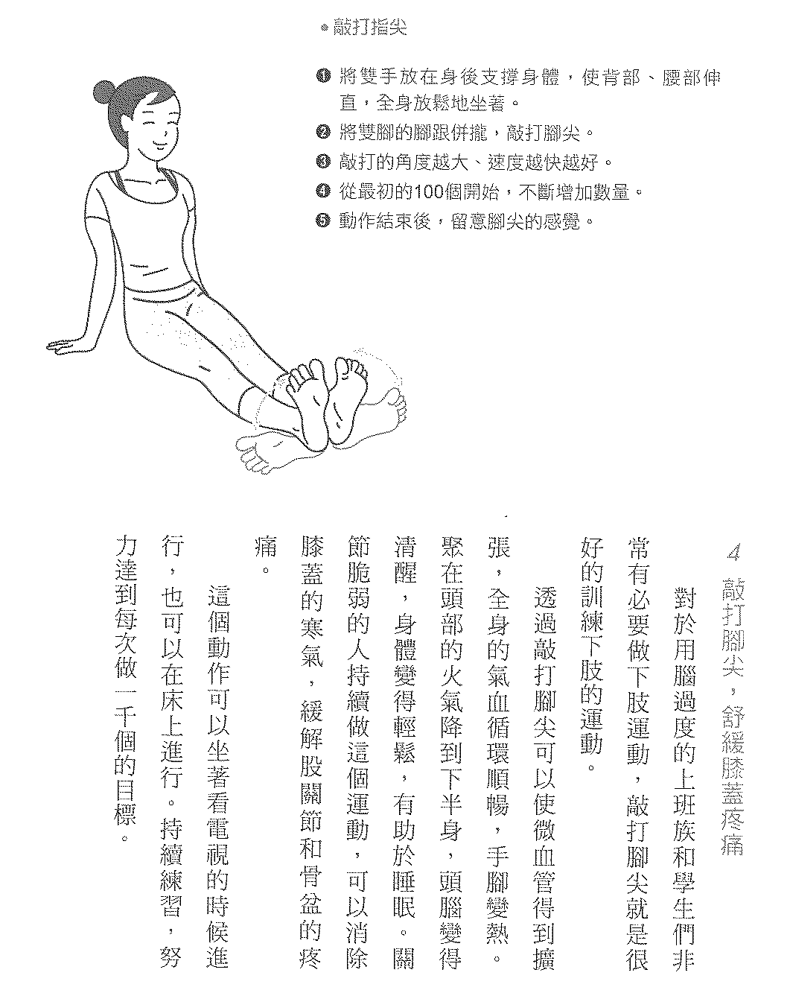
p4-4

